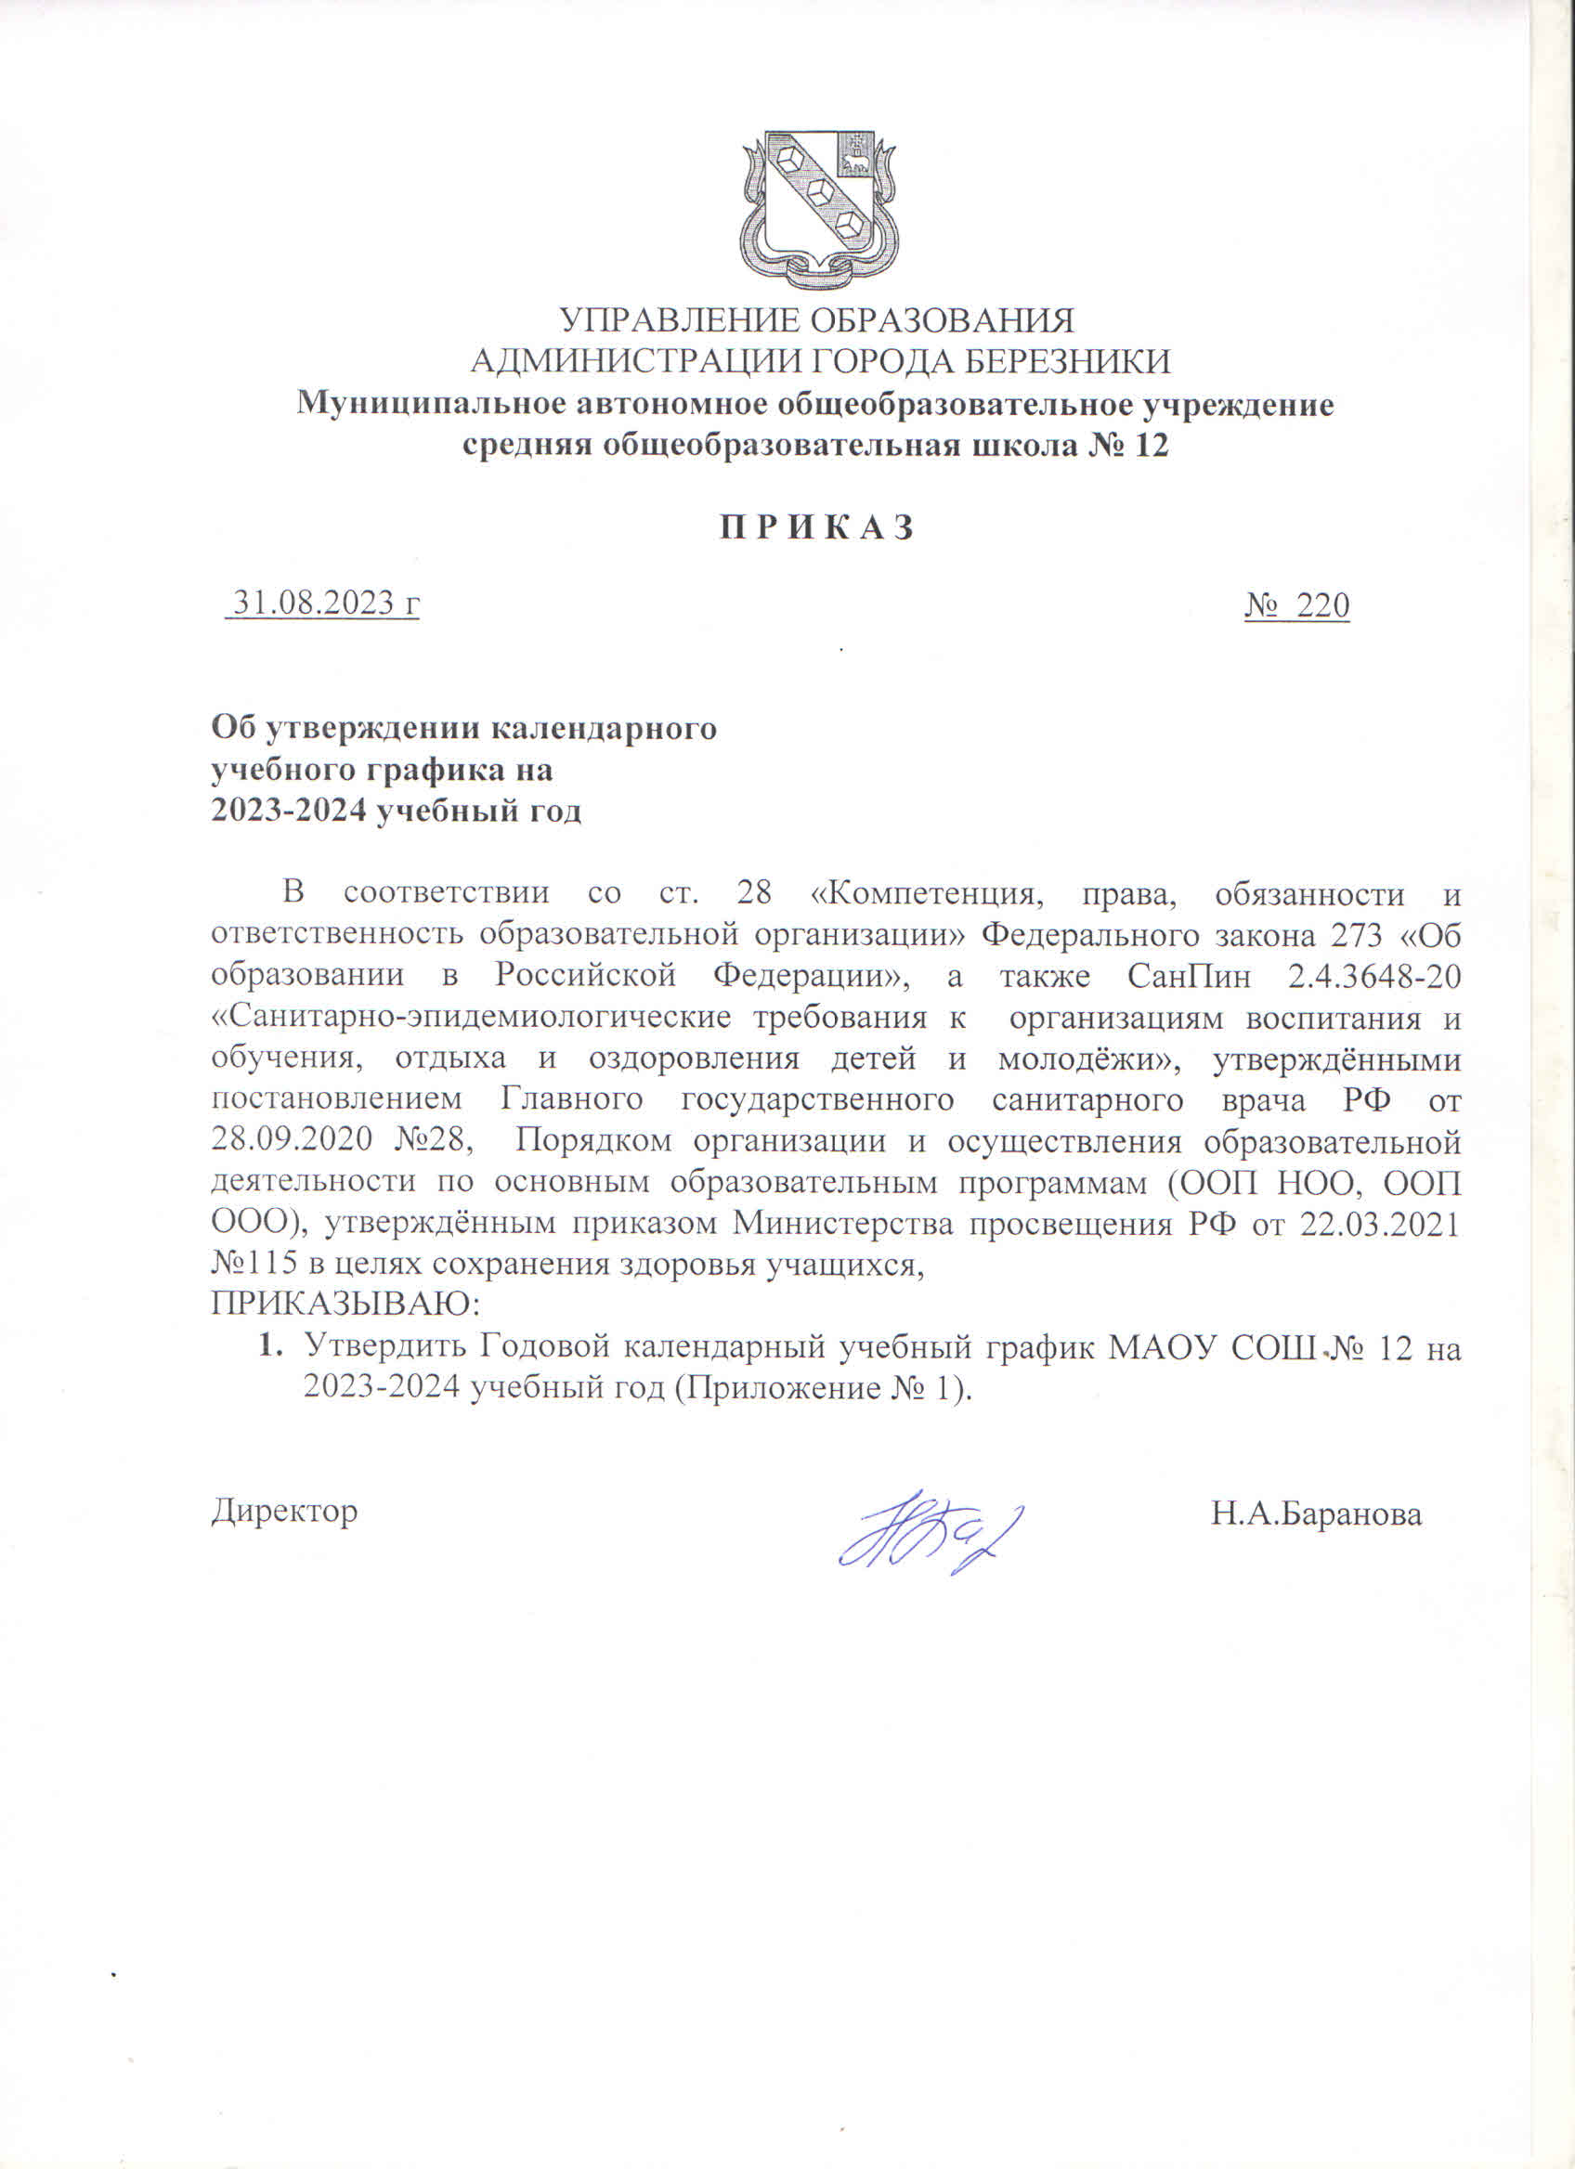

Приложение №1
к приказу №220 от 31.08.2023

Годовой календарный учебный график
МАОУ СОШ №12
на 2023-2024 учебный год

Годовой календарный учебный график является документом, регламентирующим организацию образовательного процесса в МАОУ СОШ №12.
Организационно-педагогические условия:
Учебный план МАОУ СОШ №12 на 2023-2024 учебный год обеспечивает выполнение гигиенических требований к режиму образовательного процесса, установленных СанПин 2.4.3648-20 «Санитарно-эпидемиологические требования к организациям воспитания и обучения, отдыха и оздоровления детей и молодёжи», утверждёнными постановлением Главного государственного санитарного врача РФ от 28.09.2020 №28, Порядком организации и осуществления образовательной деятельности по основным образовательным программам (ООП НОО, ООП ООО), утверждённым приказом Министерства просвещения РФ от 22.03.2021 №115 и предусматривает:
- 4-летний срок освоения образовательных программ начального общего образования для 1-4 классов;
- 5-летний срок освоения образовательных программ основного общего образования для 5-9 классах.
Продолжительность учебного года:
- для учащихся 1 класса – 33 учебные недели;
- для учащихся 2-9 классов – 34 учебные недели.
Продолжительность учебных периодов:
- 1-9 классы делятся на четверти.
Учебный год для 1-9 классов
- начинается со 01 сентября 2023 года
- заканчивается – 26 мая 2024 года.
Учебный период 1-9 классов | Классы | Начало окончание четверти | Количество учебных недель (дней)
1 четверть | 1-4, 5-7 классы | 01.09.2023-27.10.2023 | 8 недель (41 день)
 | 8, 9 классы | 01.09.2023-28.10.2023 | 8 недель (49 дней)
2 четверть | 1-4, 5-7 классы | 07.11.2023-29.12.2023 | 8 недель (39 дней)
 | 8, 9 классы | 07.11.2023-30.12.2023 | 8 недель (47 дней)
3 четверть | 1 классы | 09.01.2024-16.02.2024  26.02.2024-22.03.2024 | 10 недель (49 дней)
 | 2-4, 5-7 классы | 09.01.2024-22.03.2024 | 11 недель (54 дня)
 | 8, 9 классы | 09.01.2024-23.03.2024 | 11 недель (64 дня)
4 четверть | 1-4, 5-7 классы | 01.04.2024-26.05.2024 | 7 недель (36 дней)
 | 8, 9 классы | 01.04.2024-26.05.2024 | 7 недель (44 дня)
Итого за год | 1 классы | 01.09.2023-26.05.2024 | 33 недели (165 дней)
 | 2-4, 5-7 классы | 01.09.2023-26.05.2024 | 34 недели (170 дней)
 | 8, 9 классы | 01.09.2023-26.05.2024 | 34 недели (204 дня)

Продолжительность каникул
С целью профилактики переутомления в календарном учебном графике предусматривается чередование периодов учебного времени и каникул. Продолжительность каникул составляет не менее 7 календарных дней.
Каникулярный период | Классы | Начало и окончание каникул | Количество дней
Осенние каникулы | 1-7 классы | 28.10.2023-06.11.2023 | 10 дней
 | 8-9 классы | 29.10.2023-06.11.2023 | 9 дней
Зимние каникулы | 1-7 классы | 30.12.2023-08.01.2024 | 10 дней
 | 8-9 классы | 31.12.2023-08.01.2024 | 9 дней
Весенние каникулы | 1-7 классы | 23.03.2024-31.03.2024 | 9 дней
 | 8-9 классы | 24.03.2024-31.03.2024 | 8 дней
ИТОГО: | 1-7 классы |  | 29 дней
 | 8-9 классы |  | 26 дней
Дополнительные каникулы | 1 классы | 17.02.2024-25.02.2024 | 9 дней
ИТОГО: | 1 классы |  | 38 дней
Летние каникулы | 1-8 классы | 27.05.2024-31.08.2024 | 97 дней
 | 9 классы | по окончанию сроков ГИА – по 31.08.2021 | не менее 8 недель
ИТОГО: | 1 классы |  | 135 дней
 | 2-7 классы |  | 126 дней
 | 8 классы |  | 123 дня

Промежуточная аттестация по итогам 2023-2024 учебного года проводится в соответствии с 15 апреля по 18 мая 2024 года, без прекращения образовательного процесса.
Ликвидация академической задолженности:
1 срок: 02.09.2024 - 14.09.2024
2 срок: 16.09.2024 - 28.09.2024
Проведение государственной итоговой аттестации
Сроки проведения итоговой аттестации в 9 классах устанавливаются Министерством образования и науки РФ (Федеральная служба по надзору в сфере образования и науки).
Продолжительность учебной недели:
1-4, 5-7классы – пятидневная учебная неделя
8, 9 классы – шестидневная учебная неделя.
Максимальная аудиторная нагрузка обучающихся соответствует нормативным требованиям СанПин 2.4.3648-20 «Санитарно-эпидемиологические требования к организациям воспитания и обучения, отдыха и оздоровления детей и молодёжи» и составляет:
Классы | I | II | III | IV | V | VI | VII | VIII | IX
Максимальная нагрузка, часов | 21 | 23 | 23 | 23 | 29 | 30 | 32 | 36 | 36
Обучение осуществляется в две смены.
Начало занятий 1-й смены в 08 часов 00 минут, 2-й смены- в 13 часов 15 минут.
Продолжительность уроков -40 минут.
Образовательная недельная нагрузка равномерно распределена в течение учебной недели, объём максимальной допустимой нагрузки в течение дня составляет:
- для обучающихся 1 классов в сентябре, октябре – по 3 урока в день по 35 минут каждый, остальное время занято целевыми прогулками, экскурсиями, театрализованными представлениями, в ноябре, декабре по 4 урока по 35 минут каждый, в январе-мае - по 4 урока по 40 минут каждый, один раз в неделю - не более 5 уроков за счёт урока физической культуры;
- для обучающихся 2-4 классов не более 5 уроков;
- для обучающихся 5-6 классов не более 6 уроков;
- для обучающихся 7-9 классов не более 7 уроков;
В течение учебного дня организована динамическая пауза продолжительностью не менее 40 минут.
Расписание звонков

№ урока | Продолжительность уроков | Продолжительность перемены
1 смена
1 | 8:00 – 8:40 | 10 минут
2 | 8:50 – 9:30 | 15 минут
3 | 9:45 – 10:25 | 15 минут
4 | 10:40 – 11:20 | 15 минут
5 | 11:35 – 12:15 | 10 минут
6 | 12:25 – 13:05 | 10 минут
7 | 13:15 – 13:55 | 10 минут
2 смена
1 | 13:15 – 13:55 | 10 минут
2 | 14:05 – 14:45 | 15 минут
3 | 15:00 – 15:40 | 10 минут
4 | 15:50 – 16:30 | 10 минут
5 | 16:40 – 17:20 | 10 минут
6 | 17:30 – 18:10

